Федеральное агентство по связи и информатизации Российской Федерации
ФГОБУ ВПО «Сибирский государственный университет телекоммуникаций и информатики»
Кафедра вычислительных систем

Расчетно-графическое задание
по дисциплине «Архитектура вычислительных систем»
Вариант №13

Выполнил:
Студент группы ИП-213
Сергиенко Н. В.

Проверил:
Доцент кафедры вычислительных систем
Ефимов А. В.

Новосибирск
2014
Оглавление
Задание 1
3…………………………………………………………………………. Введение
4 ………... Список наиболее известных представителей ЭВМ I поколения
13 …………………………………………... Общие черты ЭВМ I поколения
14 ….……………………………………….. Анализ выделенных общих черт
Задание 2
24…………………………………………………………………………Задание 2
Задание 1
Осуществить анализ архитектуры ЭВМ I поколения. Привести пример
функциональной структуры ЭВМ I поколения.

Введение
Понятие «архитектура ЭВМ» (Computer Architecture), по-видимому,
впервые введено в 60-x годах ХХ столетия при создании машин IBM 360
фирмы International Business Machines. Это понятие было определено как
«полная и детальная спецификация интерфейса <аiользователь ЭВМ».
В качестве пользователя понимается все то, что имеет доступ к аппаратур-
но-прогpаммным средствам ЭВМ c целью обеспечить переработку на них
информации. Например, это могут быть программисты, занятые отладкой и
производством прикладных или системных программ на ЭВМ, или специа-
листы, подключающие технические комплексы к машине, или технические
средства «интеллектуальные» терминалы и т. п.
Так под архитектурой ЭВМ, как и вообще любых других средств обра-
ботки информации, в узком смысле понимают совокупность их свойств и
характеристик, призванных удовлетворить потребности пользователей.

Каждого пользователя в архитектуре ЭВМ волнуют только привлекающее его аспекты. Например, для пользователей средств ВТ представляют такие
технические характеристики, как быстродействие, объем памяти, разрядность для слов, форма представления чисел и т.п. А то, что для пользователей средств ВТ было мало значимым, становится для создателей этих средств весьма существенным; например функциональная структура и организация вычислительных процессов.
Я постараюсь взглянуть на архитектуру ЭВМ I поколения с разных точек зрения и проанализировать различные её аспекты.
Сперва я приведу примеры самых известных ЭВМ I поколения и их краткие технические характеристики, постараюсь выделить в них общие черты и проанализировать их.
Вынужден предупредить, что я не претендую на полноту анализа и приведенного материала, а так же могу ошибаться в некоторых фактах.
Список наиболее известных представителей ЭВМ I поколения
Наиболее яркие, по-моему мнению, представители первого поколения ЭВМ:
ENIAC - первый широкомасштабный электронный цифровой компьютер, созданный в 1946 году по заказу армии США в лаборатории баллистических исследований для расчётов таблиц стрельбы. В эксплуатацию введен 14 февраля 1946 года;

EDVAC — одна из первых электронных вычислительных машин, разработанная в лаборатории баллистических исследований армии США, представленная публике в 1949 году;

EDSAC — электронная вычислительная машина, созданная в 1949 году в Кембриджском Университете (Великобритания) группой во главе с Морисом Уилксом;

UNIVAC - универсальный автоматический компьютер, созданный в 1951 году Д. Моучли и Дж. Преспер Эккерт;

IAS - ЭВМ Института Перспективных Исследований, разработанная под руководством Дж. Неймана в 1952 году;

МЭСМ - Малая Электронная Счетная Машина – первая отечественная ЭВМ, созданная в 1950 году С.А. Лебедевым;

БЭСМ - Большая Электронная Счетная Машина, разработанная Институтом Точной Механики и Вычислительной Техники Академии наук СССР.

Краткие сведения и тех. характеристики ЭВМ I поколения
Здесь представлены краткие сведения о ЭВМ перечисленных ранее:
ENIAC
На создание ENIAC ушло 200 000 человеко-часов и 486 804,22 доллара США. Всего комплекс включал в себя 17 468 ламп 16 различных типов, 7200 кремниевых диодов, 1500 реле, 70 000 резисторов и 10 000 конденсаторов.
- Вес — 27 тонн.
- Объём памяти — 20 число-слов.
- Потребляемая мощность — 174 кВт.
- Вычислительная мощность — 357 операций умножения или 5000 операций сложения в секунду.
- Тактовая частота — 100 кГц, то есть один импульс каждые 10 микросекунд. - Устройство ввода-вывода данных — табулятор перфокарт компании IBM: 125 карт/минуту на ввод, 100 карт/минуту на вывод.
Вычисления производились в десятичной системе, после тщательного анализа ей было отдано предпочтение перед двоичной системой. Компьютер оперировал числами максимальной длиной в 20 разрядов.
До 1948 года для перепрограммирования ENIAC нужно было перекоммутировать его заново. Программирование задачи на ЭНИАКе могло занимать до двух дней, а её решение — несколько минут. При перекоммутировании ЭНИАК превращался как бы в новый специализированный компьютер для решения специфической задачи.

EDVAC
- Компьютер использовал двоичную систему счисления,
- Располагал встроенными операциями сложения, вычитания и умножения, а также программной реализацией деления
- Объём памяти составлял 1000 44-разрядных слов (позже дополнен до 1024 слов, что даёт 5,5 килобайт в современной терминологии).
- Формат команды: четырехадресный - два адреса источников, адрес записи результата и адрес следующей команды.
Физически, компьютер состоял из следующих компонентов:
- устройство чтения/записи с магнитной ленты;
- контролирующее устройство с осциллографом;
- устройство-диспетчер, принимающее инструкции от контролирующего устройства и из памяти и направляющее их в другие устройства;
- вычислительное устройство, выполняющее за раз одну арифметическую операцию над парой чисел и посылающее результат в память;
- таймер;
- устройство памяти, состоящее из двух наборов по 64 ртутных акустических линий задержки, в каждой линии хранилось по 8 слов;
- три временных регистра, в каждом из которых хранилось одно слово.
Время операции сложения — 864 микросекунды, умножения — 2900 микросекунд (2,9 миллисекунды).
Компьютер состоял из 3563 электровакуумных ламп 19 различных типов, 8000 диодов, примерно 5500 конденсаторов и 12000 резисторов.
- Потребляемая мощность — 50 кВт энергии.^{[4]}
- Занимаемая площадь — 45,5 м², масса — 7850 кг.
- Полный состав обслуживающего персонала — 30 человек на каждую 8-часовую смену.

EDSAC
- Компьютер состоял из примерно 3000 электронных ламп.
- Основная память компьютера состояла из 32 ртутных ультразвуковых линий задержки (РУЛЗ), каждая из которых хранила 32 слова по 17 бит, включая бит знака — всего это даёт 1024 ячеек памяти.
- Была возможность включить дополнительные линии задержки, что позволяло работать со словами в 35 двоичных разрядов (включая бит знака).
- Вычисления производились в двоичной системе со скоростью от 100 до 15 000 операций в секунду.
- Потребляемая мощность — 12 кВт
- Занимаемая площадь — 20 м².

ЭДСАК стал первым электронным компьютером, реализующим концепцию хранимой программы.
В отличие от своего американского собрата (EDVAC), эта ЭВМ поддерживала концепцию подпрограмм, из которых составлялись программы. Для EDSAC было сделано несколько десятков подпрограмм: для вычислений с плавающей запятой, работы с комплексными числами, векторами и матрицами, вычисления логарифмов, тригонометрических функций и арифметических корней произвольной степени и др. В сентябре 1949 была добавлена возможность записи программ не на машинных кодах, а на символьном языке, который стал первым языком ассемблера.

UNIVAC
- UNIVAC I использовал 5200 электровакуумных ламп,
- Вес — 13 тонн,
- Поребляемая мощность — 125 кВт
- Быстродействие — около 1905 операций в секунду,
- Работал на тактовой частоте 2,25 МГц.
- Центральный комплекс (то есть только процессор и память) имел размеры 4,3 × 2,4 метра и 2,6 м высотой.
- Вся система занимала площадь в 35,5 кв. м.
- Основная память состоит из 1000 слов^{[5]}. Каждое слово вмещало одно двоично-десятичное число, 12 символов или 72 бита (см. далее).
В отличие от большинства современных машин, UNIVAC I использовала разновидность двоично-десятичной арифметики с шестидесятичетырёхричным основанием. Машинное слово размером 72 бита представлялось как число между −1 и +1 с одиннадцатью знаками после запятой.

Из устройств ввода-вывода, кроме пульта управления, к UNIVAC I можно было подключить до 10 ленточных накопителей UNISERVO, осциллограф и электрическую пишущую машинку.
Первые модели UNISERVO использовали в качестве ленты длинную (до 1500 футов), узкую (0,5 дюйма) и тонкую (0,002 дюйма) полоску бронзы, покрытую никелем. Такая конструкция была надёжнее и экономически выгоднее, чем широко распространённые тогда перфоленты (лента UNISERVO выдерживала температуру до трёхсот градусов Цельсия без потери данных, и более тысячи циклов перезаписи^{[5]}), но были и проблемы: тяжёлая и жёсткая лента и изнашивала магнитные головки, поэтому в последующих моделях бронзовая лента была заменена на пластмассовую.
Данные записывались на ленту в восемь дорожек (шесть дорожек для данных, одна дорожка для контроля чётности и одна — для синхронизации) в фазовом коде. На «полную» 1500-футовую ленту можно было записать до 1 440 000 шестибитных символов^{[5]} (огромный размер по тем временам). UNISERVO позволял записывать и считывать данные в как в прямом, так и в обратном направлении, что было очень удобно при сортировке больших объёмов данных. Программист мог оперировать данными на лентах с помощью устройства UNITYPER.
IAS
- Элементная основа: вакуумные лампы, 2300 шт. 5 типов и 5 диодов.
- Синхронизация: машина была асинхронной: в ней отсутствовал тактовый генератор, синхронизировавший работу всех узлов, следующая команда выполнялась после того, как была выполнена предыдущая.
- Разрядность: двоичная.
- Размер слова: 40 бит.
- Формат команды: одноадресный.
- Размер команды: 20 бит, 2 команды на 40-битное слово для ускорения выборки команд, предвестник «look-ahead».
- Количество команд: 67, использовалось только 44.
- Представление чисел: Отрицательные числа представлялись как дополнительный код. Вещественные числа представлялись числами с фиксированной запятой, чтобы упростить конструкцию машины и её программирование^{[15]}.
- Запоминающее устройство: трубки Вильямса. Всего использовалось 40 трубок Вильямса.
- Размер памяти: 1024 слова (5,1 кБ). Память была с произвольным доступом и параллельной, то есть каждый бит числа хранился в отдельной трубке Вильямса и сложение битов могло производиться одновременно. Время доступа к памяти: 25 микросекунд.
- Постоянная память: магнитный барабан — 2.048 слов, время доступа — 140.000 микросекунд (собственная разработка в мае-июне 1953 г.) и позднее 12.288 слов, время доступа — 17.000 микросекунд (в 1955 — магнитный барабан от компании Engineering Research Associates)
- Устройства ввода-вывода: модифицированный телетайп, позднее — считыватель перфокарт IBM.
- Скорости: сложение — 62 микросекунды, умножение — 620—713 микросекунд, деление — 920 микросекунд.
- Энергопотребление: 28 кВт.
- Вес: 453,59 кг + 15 тонн охлаждающая система.
- Обслуживание: 1 инженер + 1 оператор при 8-часовой смене, 1 инженер + 2 оператора при двух 8-часовых сменах.
- Надёжность: среднее время работы до отказа — 4-8 часов. 70 % надёжности с начала 1952 года до начала 1955 года. 80 % — с начала 1955 года^{[18]}
Машина имела «новинку» в виде регистров общего назначения: регистр AC — аккумулятор, и регистр MQ — множитель/делитель.

МЭСМ
- арифметическое устройство: универсальное, параллельного действия, на триггерных ячейках
- представление чисел: двоичное, с фиксированной запятой, 16 двоичных разрядов на число, плюс один разряд на знак
- система команд: трёхадресная, 20 двоичных разрядов на команду. Первые 4 разряда — код операции, следующие 5 — адрес первого операнда, ещё 5 — адрес второго операнда, и последние 6 — адрес для результата операции. В некоторых случаях третий адрес использовался в качестве адреса следующей команды. Операции: сложение, вычитание, умножение, деление, сдвиг, сравнение с учётом знака, сравнение по абсолютной величине, передача управления, передача чисел с магнитного барабана, сложение команд, остановка.
- оперативная память: на триггерных ячейках, для данных — на 31 число, для команд — на 63 команды
- постоянная память: штекерная, для данных — на 31 число, для команд — на 63 команды
- тактовая частота: 5 кГц
- быстродействие: 3000 операций в минуту (полное время одного цикла составляет 17,6 мс; операция деления занимает от 17,6 до 20,8 мс)
- количество электровакуумных ламп: 6000 (около 3500 триодов и 2500 диодов)
- занимаемая площадь: 60 м²
- потребляемая мощность: около 25 кВт
Данные считывались с перфокарт или набирались с помощью штекерного коммутатора. Также мог использоваться магнитный барабан, хранящий до 5000 кодов чисел или команд. Для вывода использовалось электромеханическое печатающее устройство либо фотоустройство для получения данных на фотоплёнке.

БЭСМ
- Построена на электронных лампах (5000 ламп).
- Быстродействие — 8—10 тыс. оп./с.
- Система представления чисел в машине — двоичная с учётом порядков, то есть в форме чисел с плавающей запятой. Количество разрядов для кода числа — 39. Цифровая часть числа — 32 разряда; знак числа — 1; порядок числа — 5 разрядов; знак порядка — 1 разряд.
- Диапазон чисел, с которыми оперирует машина, примерно от 10⁻⁹ до 10⁺⁹.
- Точность вычислений примерно 9 десятичных знаков.
- Система команд — трёхадресная. Количество разрядов для кода команды — 39. Код операции — 6 разрядов; коды адресов — 3 указателя по 11 разрядов каждый, что позволяло адресовать 2048 ячеек памяти для операндов и результата.
- Машина имела параллельное 39-разрядное АЛУ с плавающей запятой. В систему команд машины входят 9 арифметических операций, 8 операций передач кодов, 6 логических операций, 9 операций управления.
- Машина имеет общее поле памяти для команд и данных
- Внешняя память — на магнитных барабанах (2 барабана по 5120 слов) и магнитных лентах (4 по 30 000 слов). Скорость обмена с барабаном — 800 чисел в секунду. Скорость записи-считывания с ленты после позиционирования — 400 чисел в секунду.
- Первоначальный ввод программы и исходных данных осуществляется с перфоленты со скоростью 20 кодов в секунду.
- Печать результата осуществляется на бумагу со скоростью до 20 чисел в секунду.
- Потребляемая мощность — около 35 КВт.

Так же стоит отметить компьютер Whirlwind – первый компьютер воспроизводящий графику и текст на дисплее (экран большого осцилографа). Он был также первым компьютером, в котором использовалась оперативная память на магнитных кольцах, нанизанных на пересекающиеся металлические проводники. Такая организация оперативной памяти применялась вплоть до 70-х гг.
Общие черты ЭВМ I поколения
Здесь я попытался выделить общие черты присущие большинству машин I поколения, на основе вышеприведенной информации а так же ранее известных мне фактов:
- Элементная база – электронные лампы.
- Использовались десятичная, двоично-десятичная, двоичная системы счислений.
- Оперативная память на основе ЭЛТ Уильямса и ртутных линий задержек, позже на основе магнитных колец.
- Большие габаритные и весовые характеристики.
- Большая потребляемая мощность.
- Внешняя память на основе магнитных лент и барабанов, перфолент, перфокарт.
- Часто почти полное соответствие модели Фон Неймана.
- Cоответствие принципам конструкции вычислителя.
- Сравнительно маленькое (по сравнению с современными ПК) быстродействие - ~10⁵.
- Чисто научно-техническая область применения.
Анализ приведенных черт
Элементная база.
Использование эл. ламп в качестве элементной базы резко повысило вычислительные возможности ЭВМ, по сравнению с электромеханическими ВМ предыдущего поколения (т.н. нулевого поколения), использующие .
Однако переход на эл. лампы принес и ряд проблем связанных с ними. Во-первых, низкая надежность: лампы постоянно перегорали. Из-за выхода из строя одной лампы, вся машина переставала работать. Во-вторых, большие габариты ламп, в связи с этим первые ламповые ЭВМ занимали несколько комнат в научно-исследовательских институтах. И наконец, энергопотребление. Из-за большого энергопотребления ламп приходилось делать дорогостоящие системы питания (нужно было прокладывать специальные силовые шины для обеспечения питания ЭВМ и делать сложную разводку, чтобы подвести кабели ко всем элементам), и системы охлаждения (лампы сильно грелись, от чего еще чаще выходили из строя).
Лампы использовались для реализации практически всех устройств в составе ЭВМ от АЛУ до ОЗУ.
Несмотря на это, конструкция ЭВМ быстро развивалась, скорость вычисления достигала нескольких тысяч операций в секунду, емкость ОЗУ – порядка 2048 машинных слов. В ЭВМ первого поколения программа уже хранилась в памяти, и использовалась параллельная обработка разрядов машинных слов.
Используемые системы счисления.
Хранение чисел в памяти с помощью использования десятичной с.с. приводило в аппаратурной избыточности. Например: в ENIAC для представления 10-ти разрядного числа требовалось 100 триггеров, а при использовании двоично-десятичной или двоичной с.с. потребовалось бы 40 или 34 триггера соответственно.
Переход на двоичную систему счисления предоставил больше возможностей для аппаратных реализаций памяти. Для организации двоичной памяти достаточно иметь устройство, которое обладает только двумя устойчивыми состояниями, т.е. логический «0» и «1». Например для ЭВМ I поколения это стали ферритовые сердечники, которые имели состояния «намагниченный» и «не намагниченный».
Типы оперативной памяти
Память на ртутных линиях задержки была огромным шагом вперед, по сравнению с памятью на ламповых триодах, и привела к скачку в развитии вычислительной техники. Однако, она обладала рядом серьезных недостатков:
- Линии задержки требовали строгой синхронизации с устройством считывания данных. Импульсы должны были поступать на приёмник именно в тот момент, когда компьютер был готов считать их;
- Для минимизации энергетических потерь, происходящих при передаче сигнала в линии задержки, ртуть надо содержать при температуре в 40°C, так как при этой температуре ртути удается достигнуть максимального согласования акустических сопротивлений ртути и пьезокристаллов. Это тяжелая и некомфортная работа;
- Изменение температуры ртути также приводило к уменьшению скорости прохождения звука. Приходилось поддерживать температуру в строго заданных рамках, либо регулировать тактовую частоту компьютера, подстраиваясь под скорость распространения звука в ртути при текущей температуре;
- Сигнал мог отражаться от стенок и концов трубки. Приходилось применять серьезные методы для устранения отражений и тщательно настраивать положение пьезокристаллов;
- Скорость работы памяти на ртутных линиях задержки была невелика и ограничивалась скоростью звука в ртути и могла предоставить лишь последовательный доступ к данным. В результате, она была слишком медленной и значительно отставала от вычислительных возможностей ЭВМ, что сдерживало их развитие. В результате, скорость ЭВМ с памятью на ультразвуковых ртутных линиях задержки составляла несколько тысяч операций в секунду;
- Ртуть – чрезвычайно токсичный и дорогой материал, применение которого связано с необходимостью соблюдения жестких норм безопасности.
В связи с этими недостатками начались работы по созданию нового типа памяти – на электронно-лучевых трубках. Но для памяти такого типа удалось достичь размера лишь в 2048 битов для одной трубки. Впоследствии эти виды памяти были вытеснены памятью на магнитных сердечниках.
Память на магнитных сердечниках хранила данные в виде направления намагниченности небольших ферритовых колец. Каждое кольцо сохраняло 1 бит информации, а вся память представляла собой прямоугольную матрицу.
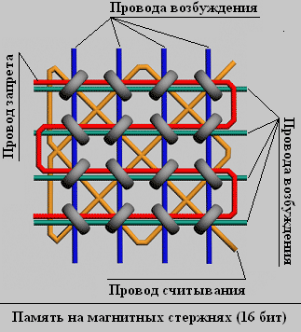
Память такого типа обладала большим быстродействием чем память на линиях задержки, одной из причин этому было то, что такая память предоставляла прямой доступ к данным. К тому же её использование повышало надежность ЭВМ и значительно снижало энергопотребление, в отличии от памяти на эл. лампах. Однако процесс считывания уничтожал хранимые данные, как и в памяти на основе ЭЛТ Уильямса, потэтому после считывания было необходимо записать новые данные.
Так же использовалась память реализованная на триггерах, однако реализация ОЗУ на таких устройствах не приобрела большой популярности, в частности из-за дороговизны.
Большие габаритные и весовые характеристики
Большие габаритные и весовые характеристики являются одним из самых очевидных недостатков ЭВМ I поколения. Одна машина могла занимать до 60 кв.м. и весить до 27 тонн. Такие размеры являлись следствием использования огромного количества электронных ламп. Машины таких габаритов требовали больших усилий по обслуживанию. Много времени требовалось и на установку и настройку машины. Некоторые обслуживались командами из 30 человек в каждую 8-ми часовую смену. В связи с этим возникали сторонние траты на большой обслуживающий коллектив. Сосдание систем охлаждения для таких «монстров» тоже требовало немало денежных вложений. С постепенным отказом от ламп габариты машин стали уменьшаться, а вычислительные мощности увеличиваться. Так же уменьшались и затраты на обслуживающий персонал. Так машина IAS при весе 453,59 кг + 15 тонн охлаждающая система, обслуживалась 1 инженером + 1 оператором при 8-часовой смене, 1 инженером + 2 операторами при двух 8-часовых сменах.
Большое энергопотребление
Большое энергопотребление, опять же, являлось следствием использования электронных ламп. Требования машины порой достигали, в случае с ENIAC, 174 кВт. Понятно, что большое энергопотребление приводило к большим затратам на оплату электричества. С постепенным отказом от ламп энергопотребление стало снижаться. Например, в случае IAS, в которой память была реализована на ЭЛТ Уильямса и использовалось ~2000 ламп, энергопотребление было на уровне 28 кВт, Неплохо по сравнению с ENIAC? Особенно учитывая тот факт, что арифметические операции в IAS выполнялась на несколько порядков быстрей. Хотя, по сравнению с современными ПК эти цифры кажутся просто огромными – средний по мощности ПК потребляет, обычно, меньше 400 Вт.
Внешняя память на основе магнитных лент и барабанов, перфолент, перфокарт.
Т.к. размеры памяти и скорость вычислений росли быстрее чем пропускная способность шины м/у памятью и процессором, было принято решение об иерархической организации памяти, т.е. более быстрая (и часто более дорогая из-за этого) память имела меньший объём и находилась ближе к процессору и использовалась в процессе вычислений. Более медленная, но объемная память использовалась, например, для хранения программ и данных. Для ЭВМ I поколения такая память реализовывалась с помощью магнитных лент и барабанов, перфолент и перфокарт. Память такого типа имела небольшое быстродействие, в лучшем случае
имела объем 12.288 40-битных слов и время доступа — 17.000 микросекунд
Такая организация памяти также способствовало достижению технико-экономической эффективности. Однако недостатком реализации памяти на основе магнитных лент и барабанов, перфолент, перфокарт было то, что для её использования требовались сторонние инструменты, вроде считывателя перфокарт, и участие оператора ЭВМ.

Часто почти полное соответствие модели Фон Неймана.
Принципы архитектуры Фон Неймана:
- Принцип однородности памяти
Команды и данные хранятся в одной и той же памяти и внешне в памяти неразличимы. Распознать их можно только по способу использования. Это позволяет производить над командами те же операции, что и над числами, и, соответственно, открывает ряд возможностей. Так, циклически изменяя адресную часть команды, можно обеспечить обращение к последовательным элементам массива данных. Полезным является другое следствие принципа однородности, когда команды одной программы могут быть получены как результат исполнения другой программы. Эта возможность лежит в основе трансляции — перевода текста программы с языка высокого уровня на язык конкретной вычислительной машины.
- Принцип адресности
Структурно основная память состоит из пронумерованных ячеек, причем процессору в произвольный момент доступна любая ячейка. Двоичные коды команд и данных разделяются на единицы информации, называемые словами, и хранятся в ячейках памяти, а для доступа к ним используются номера соответствующих ячеек — адреса.
- Принцип программного управления
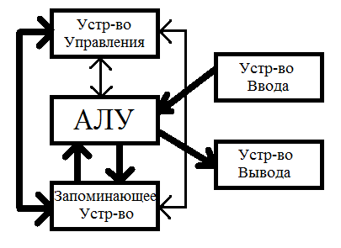
Все вычисления, предусмотренные алгоритмом решения задачи, должны быть представлены в виде программы, состоящей из последовательности управляющих слов — команд. Каждая команда предписывает некоторую операцию из набора операций, реализуемых вычислительной машиной. Команды программы хранятся в последовательных ячейках памяти вычислительной машины и выполняются в естественной последовательности, то есть в порядке их положения в программе. При необходимости, с помощью специальных команд, эта последовательность может быть изменена. Решение об изменении порядка выполнения команд программы принимается либо на основании анализа результатов предшествующих вычислений, либо безусловно.
Такая функциональная структура основывается на принципах Фон Неймана
Главным из принципов является возможность хранения программы
в самой ЭВМ и её модификация.
- Принцип двоичного кодирования
Согласно этому принципу, вся информация, как данные, так и команды, кодируются двоичными цифрами 0 и 1. Каждый тип информации представляется двоичной последовательностью и имеет свой формат. Последовательность битов в формате, имеющая определенный смысл, называется полем. В числовой информации обычно выделяют поле знака и поле значащих разрядов. В формате команды можно выделить два поля: поле кода операции и поле адресов.
Соблюдение этих принципов позволило сократить время на программирование ЭВМ. Так однородность памяти и принцип двоичного кодирования позволили хранить программы виде подпрограмм на разных носителях, и в при удобном случае загружать готовую программу в ОЗУ для выполнения. Например, после создания EDSAC появились первые библиотеки подпрограмм для этой машины. Так же для EDSAC был разработан ассемблерный язык, что ускорило создание программ.
Так же благодаря принципам Фон Неймана удалось еще больше унифицировать ЭВМ. Например для перепрограммирования ENIAC требовалось примерно 2 дня переключать различные штекеры, и после перепрограммирования ENIAC становился, как бы, другой специализированной ЭВМ, для возврата же предыдущей программы требовалось вновь перепрограммировать ENIAC. А для ЭВМ воплощающих принципы Фон Неймана, требовалось лишь загрузить другую программу в память не меняя физической структуры ЭВМ.
Благодаря этому, а также принципу программного управления удалось резко сократить участие оператора в вычислениях Также благодаря этому принципу программы для ЭВМ стали занимать меньший объем в памяти при выполнении большего количества операций. Этого удалось достичь благодаря реализации операций условного и безусловного перехода.

Архитектура Фон Неймана является примером архитектуры ЭВМ I поколения.
Соответствие принципам конструкции вычислителя
Принципы конструкции вычислителя:
- последовательная обработка информации
- фиксированность структуры
- неоднородность составляющих устройств и связей между ними.

Иногда соответствие этим принципам так или иначе нарушалось.
Например ENIAC обладал возможностью параллельной обработки информации, если быть точнее, то его организационная структура являлась типа SIMD.
Из-за принципа фиксированности структуры и неоднородности составляющих устройств и связей между ними невозможно было достичь переносимости программ с одной ЭВМ на другую, ввиду кардинальных различий в реализации системы команд и памяти, а так же невозможности замены отдельных частей различных ЭВМ друг на друга.
В общем же, эти принципы не позволяли достичь нужной технико-экономической эффективности В последующих ЭВМ, основанных на новой элементной базе, технико-экономическая эффективность машин была достигнута уже за счет совмещения
операций во времени их выполнения, ручной реконфигурируемости структур, возможности изменения составов машин. Каждых новый проект
ЭВМ характеризовался очередной модификацией принципов построения,
смена поколений ЭВМ сопровождалась все большим отходом от трех первоначальных принципов. B конце концов создатели средств обработки информации пришли к необходимости применения диалектических противоположностей названных здесь принципов.
Сравнительно маленькое (по сравнению с современными ПК) быстродействие - ~10⁵
Причиной этому, опять же, являлась элементная база – электронные лампы.
Физические процессы в лампах протекали гораздо медленней чем в современных процессорах, а так же качественно отличались от них.
А так же более медленные реализации ОЗУ, ВЗУ и пропускная способность шины между процессором и памятью, скорость и способ считывания программ. Свою лепту внесла и физическая длина магистралей между компонентами ЭВМ. Если учитывать огромные габариты ЭВМ, я думаю, провода, даже между блоками процессора и памяти, были достаточно длинные.

Чисто научно-техническая область применения
Прежде всего обусловлена сложностью некоторых расчетов и необходимостью их автоматизации. Первые ЭВМ часто разрабатывались на базе университетов и академии наук на деньги государства, при этом в разработку вкладывались огромные средства – стоимость одной отдельной ЭВМ достигала ~100$ млн. Часто ЭВМ разрабатывались под конкретную задачу или их трудно было перепрограммировать. И, как мне кажется, в то время просто невозможно было представить применение ЭВМ в других область.
Задание 2
Разработать блок-схему p-алгоритма умножения матриц большого размера, обеспечивающего распределение в элементарных машинах ВС результирующей матрицы по горизонтальным полосам.
Определить максимум коэффициента e накладных расходов при
реализации p-алгоритма для ВС “Сумма”.

Проиллюстрируем методику крупноблочного распараллеливания на примере умножения матриц больших размеров. Пусть требуется построить параллельный алгоритм, вычисляющий произведение двух прямоугольных матриц:

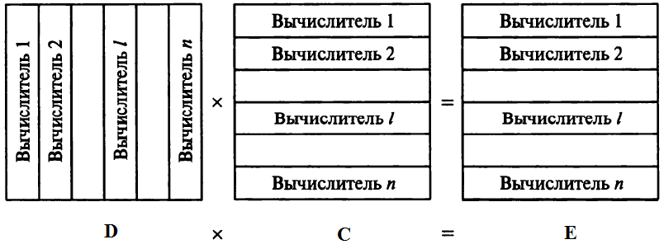

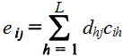
D[1: L, 1:N] x C[1:M, 1:L] = E[1:M, 1: N], где элементы матрицы-произведения E [1: M, 1: N] вычисляются по формуле (1)
j = 1…N, i = 1…M
Допустим также, что параллельный алгоритм ориентирован на реализацию в ВС, состоящей из n вычислителей. Пусть размеры L х N и M х L матриц A и B достаточно большие и таковы, что имеют место неравенства N >> n, L >> n, M >> n. При параллельной обработке необходимо, чтобы каждый вычислитель производил расчет своих элементов матрицы E. При этом легко заметить, что размещение матриц D и C целиком в каждом вычислителе требует большой суммарной емкости памяти. Минимум емкости памяти будет достигнут, если каждая из исходных матриц будет разбита на n равных частей, и в каждый вычислитель будет размещено по одной такой части матриц D и C. Например, каждую из матриц D и C можно разрезать на n равных соответственно горизонтальных и вертикальных полос.
Причем в 1-ом вычислителе можно разместить строки 1, 2, ... , ] N / n [ и столбцы 1, 2, ... , ] M / n [ в l-м вычислителе строки: (l —1) • ] N / n [ +1, (l —1) • ] N / n [ + 2, ... , l ] N / n [
и столбцы (l —1) • ] M / n [ +1, (l —1) • ] M / n [ + 2, ... , l ] M / n [
в n-м вычислителе строки (n -1) •] N / n [+1, (n-1) •] N / n [+2, ..., n] N / n [
и столбцы ( n —1) • ] M / n [ +1, (n-1) • ] M / n [+2,..., n] M_{i} / n [ матриц A и B соответственно.

Через ]x[ обозначено такое ближайшее к x целое число, для которого справедливо неравенство 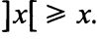. При N и (или) M, не кратном n, n]N/n[— N и (или) n]M/n[— M последних строк и (или) столбцов соответствующих полос для n-го вычислителя заполняются нулями. B результате будет получено однородное распределение данных по вычислителям коллектива.
Параллельный вычислительный процесс можно организовать следующим способом. Сначала первый вычислитель передает остальным вычислителям первую строку из своей полосы матрицы B. После этого каждый из вычислителей по формуле (1) рассчитывает ]N/n[ элементов первой строки своей полосы для результирующей матрицы E. Затем первый вычислитель рассылает во все остальные вычислители вторую строку своей полосы матрицы D и производятся вычисления элементов второй строки матрицы E и так до тех пор, пока первый вычислитель не перешлет все строки.
После этого пересылками будут заниматься последовательно второй вычислитель, третий вычислитель и далее до n-го вычислителя. Матрица E получается распределенной по вычислителям, причем в каждом будет своя горизонтальная полоса.

Следует учитывать, что в результирующую матрицу E не должны включаться n]N/ n[ — N
последних столбцов из полученных горизонтальных полос любого из вычислителей, а также n ]M/n[ — M последних строк из полосы n-го вычислителя.
Вследствие однородного распределения данных получены одинаковые ветви параллельного алгоритма, однако при этом ветви используют различные части данных. Поскольку для каждой ветви своих данных недостаточно, то ветви (точнее, реализующие их вычислители) вступают во взаимодействия (между ними осуществляются обмены информацией).
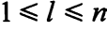
Операторная схема l-й ветви p-алгоритма, реализуемая на вычислителе с номером l, , представлена на рисунке ниже.
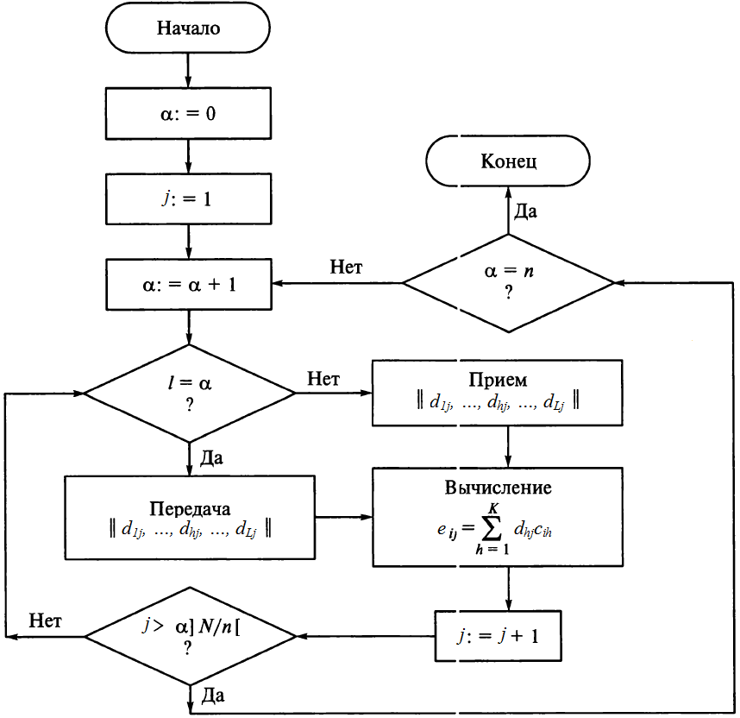

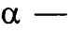 номер передающего вычислителя;
номера принимающих вычислителей
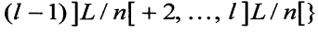
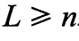
, где L число перемененных x или предельно допустимое число ветвей P-алгоритма;
n - число вычислителей в системе;

Показатель накладных расходов 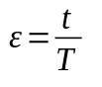, где t – время, которое расходуется на организацию и собственно реализацию обменов информации, T – время на выполнение арифметических, логических и других операций. Оценим 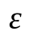 для алгоритма умножения матриц. При обмене передаётся строка, состоящая из K элементов матрицы B, после этого каждая машина выполнит 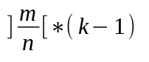 операций сложения и 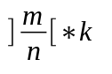 операций умножения. Мы имеем дело с матрицей большого размера, то есть K >>n, поэтому можно считать, что на каждый переданный элемент B приходится 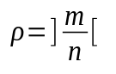 сложений и умножений.
Эффективность параллельного алгоритма умножения матриц большого размера можно характеризовать показателями:

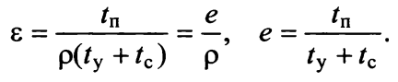
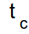
- время пересылки одного элемента матрицы, и время выполнения операций умножения и сложения соответственно.
В данном случае, подставляя свои значения t_{n} = 2мкс , t_{c} = 3мкс, t_{у} = 10мкс
получаем ε_{max} = 2/ρ(3+1) → ε_{max} = 0,15/ρ, из чего следует, что при увеличении будет 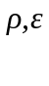 стремиться к нулю, что объясняет суть крупноблочного распределения, то есть, чем больше операций в задаче, тем меньше . Ясно, что чем больше размеры матриц (чем больше объем вычислений), тем выше эффективность параллельного алгоритма. Максимальная будет при минимальном

